АВТОРСКОЕ ДИДАКТИЧЕСКОЕ ПОСОБИЕ
«ВЕСЕЛЫЕ МАТРЕШКИ»
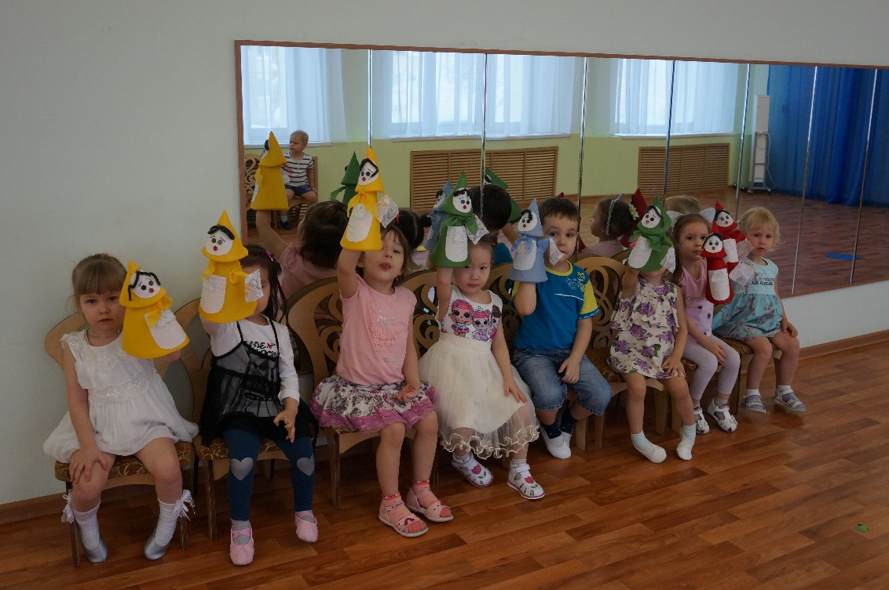

Пособие предназначено для совместной деятельности педагога и детей младшего и среднего дошкольного возраста.
Цель: создание эмоциональной атмосферы для восприятия музыки, хорошего настроения, раскрепощения.
Задачи:
1.Развивать чувство ритма, музыкальную память, коммуникативность, словарный запас и певческие навыки, музыкально – ритмические движения детей дошкольного возраста.
2.Способствовать воспитанию гармоничной, творчески развитой личности ребенка.
Основные характеристики.
Методическое пособие «Веселые матрешки»: Яркое, эстетичное, практичное, многофункциональное.
ЗАКРЕПЛЕНИЕ ЦВЕТА, СЧЕТА.
Матрешки четырех цветов: красные, желтые, голубые и зеленые. На полу расположены разнообразные геометрические формы, соответствующие цвету матрешек. Под музыку дети-матрешки гуляют, со сменой музыки или по окончании ее они находят геометрическую форму своего цвета и собираются около нее. Можно посчитать, сколько матрешек собралось вокруг каждой формы, количество матрешек каждого цвета может быть разным. Продолжая игру, формы меняем местами, дети должны их найти. Развивается также координация движений, ориентация в пространстве. Этот прием доступен для детей младшего и среднего возраста.
НАСТРОЕНИЕ, ХАРАКТЕР ПРОИЗВЕДЕНИЯ И НЕ ТОЛЬКО.
С помощью матрешек я предлагаю детям, определить, какого цвета бывает «плохое» настроение. Дети называют чаще всего голубой и красный цвет, цвет непослушания (по мнению детей). А какого цвета «хорошее» настроение - желтого и зеленого цвета. Тогда я предлагаю взять матрешек этих цветов и погулять с ними, чтобы зарядиться хорошим настроением. Но дети не только «заряжаются» хорошим настроением. Я предлагаю детям с одинаковым цветом матрешек выполнять различные музыкально – ритмические движения. Например, матрешки голубого цвета легко бегают на носочках, а красного – шагают, зеленого - выполняют прямой или боковой галоп, а желтые матрешки могут выполнять ковырялочку, выбрасывание ножек, пружинку и т.д.
Слушая музыкальное произведение, инструментальное или песню, мы тоже иногда зовем в помощь матрешек. И если дети не могут найти подходящее слово для определения характера произведения, называют цвет, который, по их мнению, соответствует настроению, а потом мы находим нужное определение. С помощью матрешек дети выстраивают ритмический рисунок попевок, песен. По цветам матрешек дети называют времена года, каждый ребенок видит времена года в своем цвете, и старается объяснить свою позицию. Этот способ доступен для старшего возраста, иногда и средние дети могут «поиграть» с цветом.

РАСКРЕПОЩЕНИЕ.
Все дети разные. Одни активные, громкие, подвижные, любят быть всегда в центре внимания. Другие-спокойные, стеснительные. Есть дети очень зажатые, для них что –то сделать сложно не только самому, но и вместе со всеми. Тогда опять приходят на помощь матрешки. Ребенку предлагается выбрать матрешку любого цвета, который нравится и рассказать стихотворение или спеть песню для матрешки или за матрешку. Вот так нам помогают наши матрешки.
ВЫВОД:
В процессе использования этого материала дети становятся более эмоционально раскрепощенными. Открываются ранее скрытые возможности детей, развивается фантазия, словарный запас, коммуникативность, улучшается качество пения, движения, слушания музыки.


